Projeto Interdisciplinar 2021

Análise de requisitos

Visão de FUNÇÃO

02/06/2021

# BLOCO 7

## Visão Geral

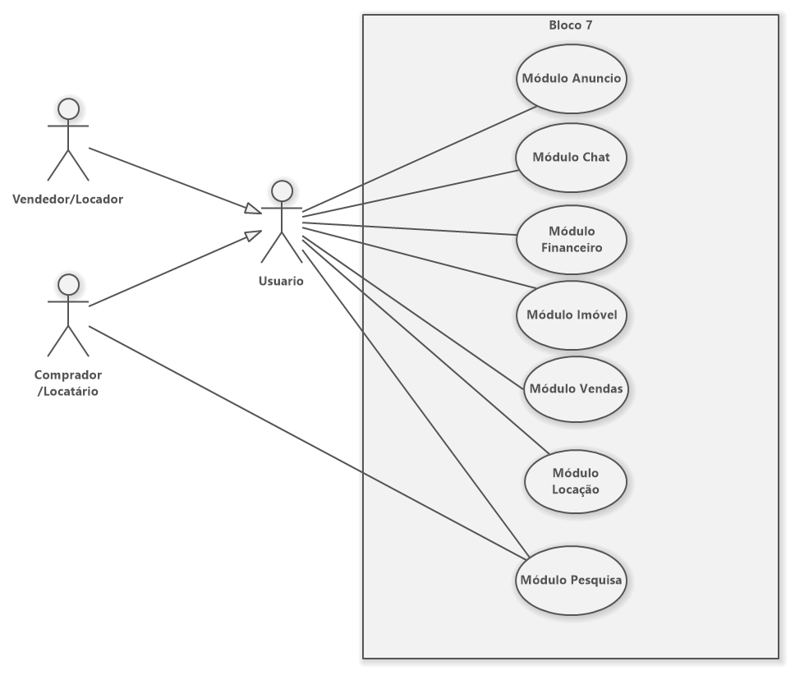

## Visão Módulos

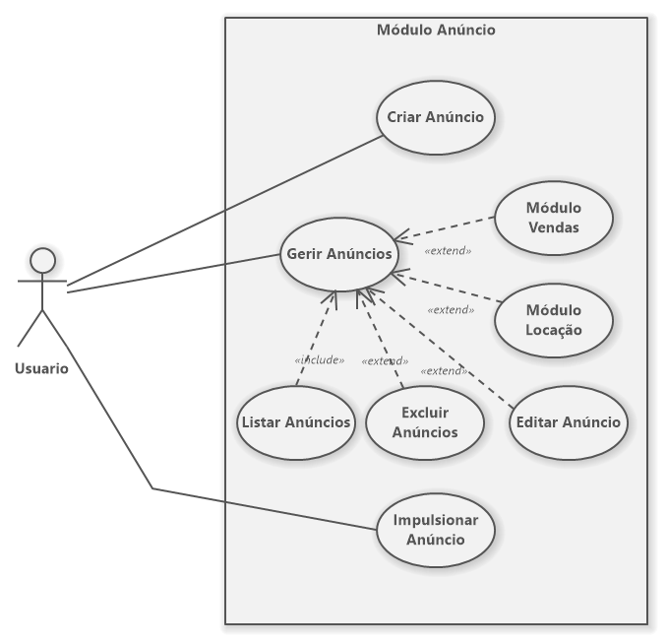

## 

## 

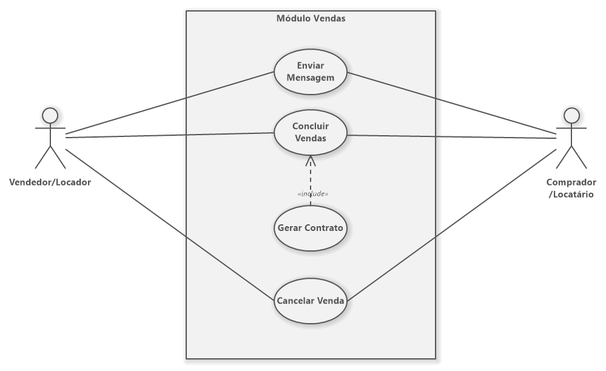

## N

# Aprovação e autoridade para proceder

Aprovamos o projeto como descrito acima e autorizamos a equipe a prosseguir.

|  |  |  |
| --- | --- | --- |
| Nome | Assinatura | Data |
|  |  |  |